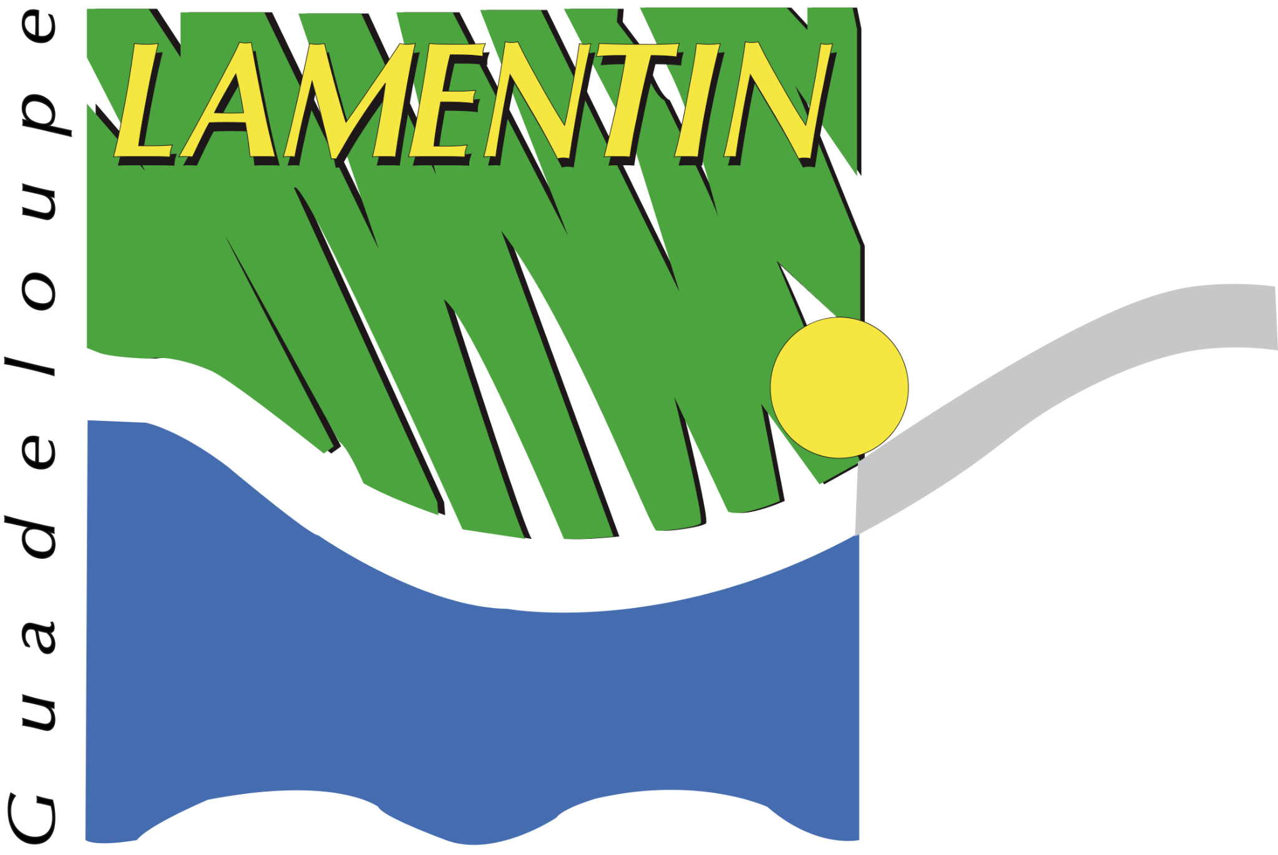

Direction de la Communication

Lamentin, le 7 juillet 2023





La Ville de Lamentin, en partenariat avec le Parc national de la Guadeloupe, organise des animations gratuites ouvertes à tous autour du patrimoine naturel, culturel et paysager de la Guadeloupe. Au programme :

- **Village itinérant les 10 et 11 juillet de 9h00 à 16h00 au Parc de la Verdure (Bourg)** : fresque de la biodiversité, initiation et essai de trottinette électrique, découverte de la faune, et diverses autres activités.

Pour connaître le programme, rendez-vous sur les réseaux sociaux, Facebook et Instagram du parc national !

Activités gratuites / Inscription obligatoire

Infoline : 0590 415 567

Laurence FIBLEUIL

Directrice de la Communication

